«Часики»
 | Тик – так, тик – так –  Ходят часики – вот так!  Влево тик,  Вправо так.  Ходят часики – вот так!  Описание: Рот широко раскрыть. Язык  медленно горизонтально передвигать из  стороны в сторону, тянуть язык к  уголкам рта. Поочередно менять  положение языка 4 – 6 раз.

«Окошко»
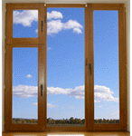 | Рот приоткрою я немножко,  Губы сделаю «окошком».  Зубки рядышком стоят  И в окошечко глядят.  Описание: широко открыть рот — "жарко" закрыть рот — "холодно"

«Варенье»
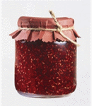 | Нашей Маше очень смело,  На губу варенье село,  Нужно ей язык поднять,  Чтобы капельку слизать.  Описание: Улыбнуться, приоткрыть рот и широким языком в форме "чашечки" облизать верхнюю губу и спрятать в рот

«Лошадка»
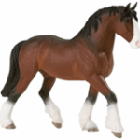 | Я лошадка – серый бок (цок, цок),  Я копытцем постучу (цок, цок),  Если хочешь, прокачу (цок, цок).  Описание: Улыбнуться, показать зубы, приоткрыть рот и, присасывая язык к нёбу, пощёлкать кончиком языка. Рот широко открывать (как лошадка цокает копытами).  «Остановить лошадку»: сомкнуть губы и достаточно сильно подуть через них. Губы вибрируют и слышен характерный звук: «тпру-у-у».

«Чистим зубки»
 | Рот откройте, улыбнитесь,  Свои зубки покажите,  Чистим верхние и нижние,  Ведь они у нас не лишние.  Описание: улыбнуться, открыть рот кончиком языка с внутренней стороны "почистить" поочередно нижние и верхние зубы

«Грибок»
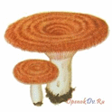 | На лесной опушке,  Где жила кукушка,  Вырос гриб волнушка,  Шляпа на макушке.  Описание: улыбнуться, широко открыть рот, присосать язык к нёбу, чтобы подъязычная связка была натянута («ножка гриба»). Удерживать в таком положении 5-10 секунд.

«Гармошка»
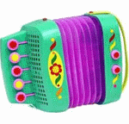 | Присосу язык на нёбо,  А теперь смотрите в оба:  Ходит челюсть вверх и вниз –  У неё такой круиз.  Описание: Улыбнуться, открыть рот, присосать язык к нёбу, открывать и закрывать рот (как растягивают меха гармошки). При этом растягивается подъязычная связка. Постепенно надо раскрывать рот всё шире и дольше удерживать язык в верхнем положении.

«Маляр»
 | Язык – как кисточка моя,  И ею нёбо крашу я.  Описание: Улыбнуться, открыть рот и «покрасить» кончиком языка твёрдое нёбо («потолок»), двигаясь то зубов до горлышка.

«Пароход»
 | Вывожу язык вперёд,  Закушу его – и вот:  «Ы» — так гудит пароход.  Описание: Слегка улыбнуться, высунуть язык, зажать его зубами и петь звук «ы»: «ы-ы-ы» (пароход гудит).

«Иголочка»
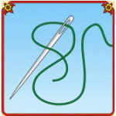 | Улыбаюсь: вот шутник –  Узким-узким стал язык.  Меж зубами, как сучок,  Вылез длинный язычок.  Описание: Открыть рот, язык высунуть как можно дальше, напрячь его, сделать узким и удерживать в таком положении под счёт от 1 до 5-10.

«Чашечка»
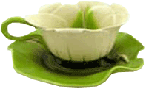 | - Рот открыт. Губы в улыбке. Язык высунут. Боковые края и кончик языка подняты, средняя часть спинки языка опущена, прогибается к низу. В таком положении язык удержать от 1 до 5-10.  Язычок наш поумнел.  Чашку сделать он сумел.  Можно чай туда налить.  И с конфетами попить.

«Индюк»
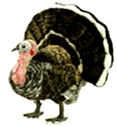 | Рот открыт. Губы в улыбке. Производить широким передним краем языка движения по верхней губе вперед-назад, стараясь не отрывать язык от губы, кончик слегка загнуть, как бы поглаживать губу. Сначала производить медленные движения, потом убыстрять темп и добавить голос, пока не послышатся звуки бл-бл.  Следить, чтобы язык не сужался (язык должен облизывать верхнюю губу, а не выдвигаться вперед), чтобы верхняя губа не натягивалась на зубы, нижняя челюсть не двигалась.  По двору индюк ходил  Бл-Бл-Бл  Хвост, как веер, распустил.  Бл-Бл-Бл  Вот какой красивый я,  Бл-Бл-Бл  Полюбуйтесь на меня!
«Дятел»
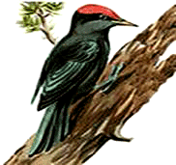 | Улыбнуться, открыть рот и постучать кончиком языка за верхними зубами, многократно и отчётливо произнося звук «Д-Д-Д…». Сначала звук «Д» произносить медленно, затем постепенно убыстрять темп. Следить, чтобы рот был всё время открыт, губы – в улыбке, нижняя челюсть неподвижна, работал только язык. Звук «Д» должен носить характер чёткого удара.  Дятел, дятел тук-тук-тук.  Д-Д-Д-Д  Ты чего стучишь, мой друг!  Д-Д-Д-Д  -Я не зря во рту стучу  Д-Д-Д-Д  Звукам правильным учу.  Д-Д-Д-Д
«Киска»
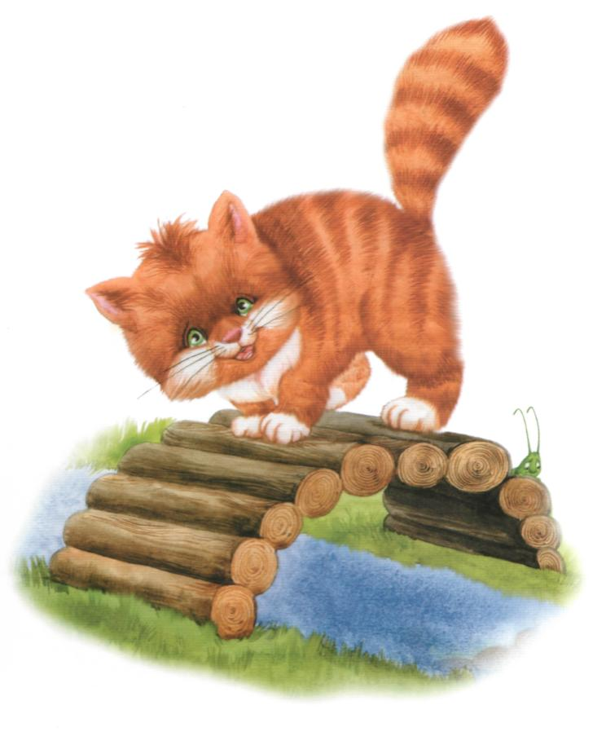 | Выгни язычок, как спинку  Выгнул этот рыжий кот.  Ну-ка, рассмотри картинку:  Он по мостику идет.  Открываем рот. Выгнув спинку языка,  упираем его кончик в нижние зубы изнутри  рта. Удерживаем в таком положении  3—5 секунд. Медленно сближаем и  сжимаем зубы, закрываем рот.  «Мостик» стоит за закрытыми зубами.  Затем предлагаем ребенку выпрямить  язычок, расслабиться, сглотнуть  слюну. Повторяем упражнение 3—4 раза.
«Блинок»
 | Испекли блинов немножко,  Остудили на окошке.  Есть их будем со сметаной,  Пригласим к обеду маму.  Улыбнуться, открыть рот, положить широкий язык на нижнюю губу и удерживать его неподвижно подсчёт взрослого до пяти; потом до десяти.

«Тесто»
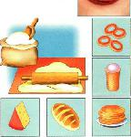 | Тесто мнём, мнём, мнём,  Тесто жмём, жмём, жмём,  После скалку мы возьмём,  Тесто тонко раскатаем,  Выпекать пирог поставим.  Раз, два, три, четыре, пять  Не пора ли вынимать? Улыбнуться, открыть рот, покусать язык зубами - та-та-та...; пошлёпать язык губами -пя-пя-пя..

«Слоник»
 | Подражаю я слону — губы  хоботом тяну.  А теперь их отпускаю и на  место возвращаю.  Описание: С напряжением вытянуть вперед  губы (зубы сомкнуты).

«Качели»
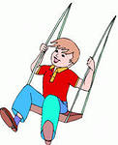 | На качелях я лечу:  Вверх – вниз, вверх – вниз.  Я пою, лечу, кричу:  Вверх – вниз, вверх – вниз.  1.Поднять широкий кончик языка к бугоркам за верхними зубами (к альвеолам), губы в улыбке, резцы обнажены, рот открыт.  2. Попросите ребенка опустить широкий кончик языка за нижние зубы, губы в улыбке, резцы обнажены, рот открыт.  В упражнении нужно чередовать движения широкого кончика языка вверх и вниз.

«Улыбка»
 | Наши губки улыбнулись,  Прямо к ушкам потянулись.  Ты попробуй «ииии» скажи  Свой заборчик покажи!  Растянуть губы в улыбку, при этом резцы должны быть обнажены (видны), то есть улыбка должна быть широкой.

«Бублик»
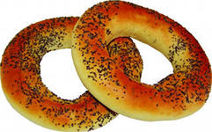 | Сделаем губами бублик:  Бублик мы изобразили —  Плавно губы округлили,  Их теперь нельзя смыкать:  Бублик надо удержать.  Зубы сомкнуты, губы округлены и  чуть вытянуты вперед, передние  зубки должно быть видно.  Удерживать в таком положении  5 секунд, до5-6 раз.  ( Во время выполнения озвучивается стихотворение)
«Орешки»
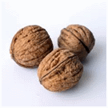 | Словно белки мы без спешки,  Ловко щёлкаем орешки.  Описание: рот закрыт, кончик языка с напряжением поочередно упирается в щёки, на щеках образуются твердые шарики — "орешки".

«Заборчик»
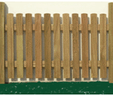 | Широка Нева – река,  И улыбка широка.  Зубки все мои видны –  От краёв и до десны.  Описание: Улыбнуться, с напряжением так, чтобы были видны передние верхние и нижние зубы. Удерживать губы в таком положении под счёт от 1 до 5-10.

